Повестка дня и решения, принятые на заседании
Биржевого совета ЗАО «ФБ ММВБ»

Полное фирменное наименование: Закрытое акционерное общество «Фондовая биржа ММВБ».

Дата проведения заседания: 26 февраля 2014 года.

Место проведения заседания: 125009, Москва, Большой Кисловский переулок, дом 13.

Повестка дня

- Предложения о формировании рабочей группы по развитию HFT.
- Приоритетные проекты на 2014 год.
- Об изменении тарифов на фондовом рынке ОАО Московская Биржа.
- Технологические риски при проведении торгов в праздничные и выходные дни и график торгов в 2014 году.
- Разное
  - Об изменении комиссионного вознаграждения, взимаемого с участников торгов при совершении сделок РЕПО, результаты заочного рассмотрения.
  - Риски клиринговой организации, возникающие в результате корпоративных событий эмитента, информация о рабочем совещании.

Принятые решения:

По вопросу 1 повестки дня:
- Принять предложение о создании Рабочей группы по развитию HFT с участием руководителей (полномочных представителей) Группы «Московская Биржа» и руководителей (представителей) пользовательских комитетов (блоки срочного, фондового и валютного рынков, блока ИТ), а так же ведущих HFT-участников.

2. Рекомендовать органам управления Группы «Московская Биржа» делегировать в Рабочую группу по развитию HFT руководителей рыночных направлений (бизнес-дивизионов).

3. Членам Совета Биржи ОАО Московская Биржа направить в адрес Группы «Московская Биржа» свои предложения по созданию Рабочей группы по развитию HFT.

4. Поручить Романчуку С.А. разработать план работы Рабочей группы по развитию HFT и доложить о ходе работы Рабочей группы на следующем заседании Совета Биржи.

По вопросу 2 повестки дня:
- Выбрать для мониторинга Советом Биржи ОАО Московская Биржа хода исполнения следующие проекты Группы «Московская Биржа»:
- Модернизация клиринга (Единое обеспечение и единая система маржирования) (первый приоритет);
- Создание перспективной торговой и клиринговой платформы для всех рынков (второй приоритет).
- Рекомендовать руководству Группы «Московская Биржа» дополнительно ежеквартально информировать на заседаниях Совета Биржи ОАО Московская Биржа о ходе выполнения следующих проектов (один проект в квартал):
- РЕПО с пулом бумаг;
- Центр корпоративной информации и запуск Ценового центра (проект НКО ЗАО НРД).
- Обратиться к Гайдамаке А.В., как к Председателю Комитета эмитентов ЗАО «ФБ ММВБ», с просьбой направить предложения членов Комитета по приоритетным проектам развития в адрес руководства Группы «Московская Биржа».

По вопросу 3 повестки дня:

- Рекомендовать Группе «Московская Биржа» изменить формулу расчета по сделкам с облигациями, обязательства по погашению которых не исполнены (истек срок до погашения) и облигациями без срока до погашения, заключенным во всех режимах торгов на фондовом рынке Московской Биржи
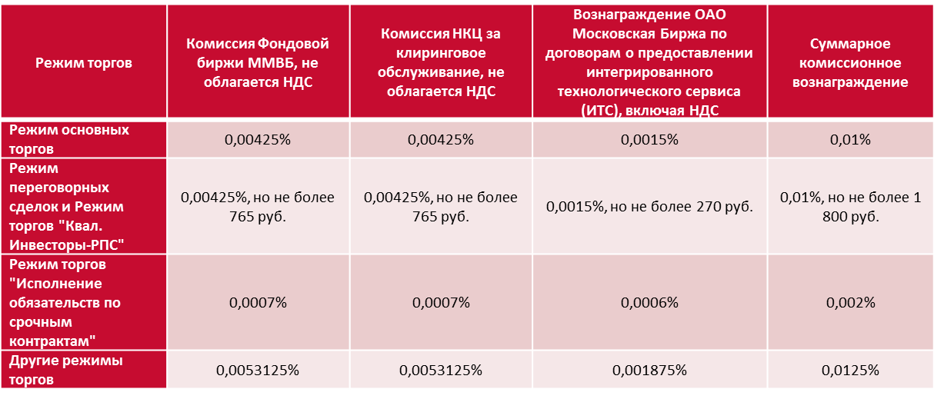

- Рекомендовать Группе «Московская Биржа» внести в Ставки комиссионного вознаграждения ЗАО «ФБ ММВБ» (Приложение № 1) при совершении сделок на рынке ценных бумаг и Тарифы Клирингового центра на рынке ценных бумаг (Приложение №2 к Правилам клиринга ЗАО АКБ «Национальный Клиринговый Центр» на рынке ценных бумаг) изменения, предусматривающие невыплату премии по внутриброкерским сделкам, заключенным на основании заявки, поданной им во исполнение обязательств Маркет-мейкера.
- Рекомендовать руководителям рынков Группы «Московская Биржа» представить результаты влияния на участников рынков изменения тарифов на рынках Группы «Московская Биржа» в 2013 году.

По вопросу 4 повестки дня:

1. Рекомендовать руководителям рынков Группы «Московская Биржа» вынести вопрос о необходимости уточнения порядка установления графика торгов в праздничные и выходные дни на рынках Группы «Московская Биржа» на рассмотрение профильных комитетов Группы «Московская Биржа».

2. Рекомендовать руководству Группы «Московская Биржа» представить членам Совета Биржи ОАО Московская Биржа статистику об активности проведения торгов на рынках Группы «Московская Биржа» в праздничные и выходные дни.

3. Рекомендовать руководству Группы «Московская Биржа» провести с представителями Банка России переговоры по вопросу открытия платежной системы в праздничные и выходные дни помимо Московского региона и г. Санкт-Петербурга в других регионах Российской Федерации.

4. Рекомендовать руководству Группы «Московская Биржа» повторно вынести вопрос о технологических рисках при проведении торгов в праздничные и выходные дни и о порядке установления графика торгов в праздничные и выходные дни по результатам обсуждения на профильных комитетах Группы «Московская Биржа».

По вопросу 5.1. повестки дня:

Принять информацию к сведению.

По вопросу 5.2. повестки дня:

Принять информацию к сведению.

На заседании Председатель Правления Афанасьев А.К. проинформировал участников заседания об основных направлениях работы Группы «Московская Биржа» в 2014 году.

Принятое решение:
- Рекомендовать Группе «Московская Биржа» совместно с представителями заинтересованных брокерских компаний, банков и фондов организовать специализированные мероприятия для физических лиц по обучению работе на рынках Группы «Московская Биржа».
- Рекомендовать Группе «Московская Биржа» создать оргкомитет для организации мероприятий для физических лиц по обучению работе на рынках Группы «Московская Биржа», привлечь к работе по обучению работе на рынках Группы «Московская Биржа» физических лиц представителей брокерских компаний и фондов.

